**Título do trabalho:** A contribuição do Engenheiro de Produção no Mercado Financeiro.

**Autores:** Alex Sisdelli Costa; Jordaliel Bonfim Fechis

**Titulação:** Ambos com graduação em andamento.

**Cargo:** Ambos são bancários.

**Instituição de Ensino Superior:** Faculdade São Luís de Jaboticabal - SP

**Departamento; áreas de interesse:** Engenharia de Produção

**Endereço para correspondência:** Rua Benedito Paro, nº 25, Jardim Botânico, Pitangueiras/SP, CEP 14750-000

**E-mail:** [alexsisdeli@hotmail.com](mailto:alexsisdeli@hotmail.com); [jordaliel@hotmail.com](mailto:jordaliel@hotmail.com)

**Telefone:** Alex (16)99380-7570; Jordaliel (16)99621-1042

**Tipo de publicação:** Artigo Original

**Financiamentos:** Não houve financiamentos para elaboração do artigo.

SUMÁRIO

1 – INTRODUÇÃO 5

2 – O MERCADO FINANCEIRO 6

2.1 – NOVOS MODELOS DE NEGÓCIO 7

2.2 – FINTECHS E NEGÓCIOS DIGITAIS 8

3 – AS CARACTERISTICAS DO PROFISSIONAL DE ENGENHERIA E SUA PARTICIPAÇÃO NO MERCADO FINANCEIRO 9

3.1 – CERTIFICAÇÕES E ESPECIALIZAÇÕES FINANCEIRAS 11

4 – IMPLEMENTAÇÃO DE FERRAMENTAS DE MELHORIA CONTÍNUA EM PROCESSOS BANCÁRIOS 12

4.1 – O CONCEITO DE MELHORIA CONTÍNUA E LEAN MANUFACTURING 13

4.2 – EXEMPLOS DE APLICAÇÃO DA MELHORIA CONTINUIA NO BANCO DO BRASIL E BRADESCO. 17

5 – CONCLUSÃO 20

REFERÊNCIAS 22

**LISTA DE FIGURAS**

**Figura 1** - Orçamento em tecnologia em R$ bilhões. 8

**Figura 2** - Evolução do uso das fintechs pelos brasileiros. 9

**Figura 3** - Etapas do ciclo PDCA 14

**Figura 4 -** Utilização dos "5 Porquês" na busca pela causa raiz. 15

**Figura 5** - Quadro Kanban 16

**Figura 6** - Método para análise e solução de problemas. 18

**Resumo**

O engenheiro de produção vem sendo cada vez mais utilizado no mercado financeiro nacional, devido sua base analítica de situações e de dados, estatísticas e noções matemáticas. Neste contexto, nota-se uma grande procura por esse profissional abrindo mais uma opção em um leque amplo que é o da engenharia de produção. Tendo isto por base, o presente artigo tem como questão norteadora: A inserção do engenheiro de produção no mercado financeiro. Desta forma adotou-se como objetivo investigar sobre o engenheiro de produção no mercado financeiro, a fim de verificar, no contexto discutido aqui, quais as características este profissional pode agregar ao mercado e como utilizar seus conhecimentos a fim de contribuir para a evolução das organizações. Para isso, adotou-se a metodologia de revisão bibliográfica. Como resultados, verificou-se que, o engenheiro de produção pode contribuir positivamente por ser um profissional com características de adaptações às mudanças de mercado, habilidades de análise, familiaridade com matemática e estatística aplicada, adaptação e aderência de novas tecnologias e habilidades de gestão, além do fato de possuir conhecimentos e habilidades com ferramentas típicas de melhoria contínua, que tem apresentado resultados significativos para as instituições financeiras.

**Palavras-chave:** Engenharia de produção, mercado financeiro, melhoria contínua.

# 1 – INTRODUÇÃO

O Engenheiro de produção é um dos profissionais mais multifuncionais do mercado. Segundo a Associação Brasileira de Engenharia de Produção:

Compete à Engenharia de Produção o projeto, a implantação, a operação, a melhoria e a manutenção de sistemas produtivos integrados de bens e serviços, envolvendo homens, materiais, tecnologia, informação e energia. Compete à Engenharia de Produção, ainda, especificar, prever e avaliar os resultados obtidos destes sistemas para a sociedade e o meio ambiente, recorrendo a conhecimentos especializados da matemática, física, ciências humanas e sociais, conjuntamente com os princípios e métodos de análise e projeto de engenharia (ABEPRO, 2006).

Podendo atuar em diversas áreas do mercado de trabalho, os engenheiros, conseguem mais mobilidade por conta de sua base técnica em matemática e nas teorias multidisciplinares que tem em sua grade curricular. Neste contexto, pode-se compreender que não há apenas as indústrias para a atuação do profissional.

Ao longo dos anos houve-se uma grande migração dos engenheiros de produção para o mercado financeiro, grande parte devido aos altos salários e grandes projeções de carreira. Além disso, o mercado financeiro brasileiro tem passado por crescentes evoluções e as habilidades técnicas dos engenheiros foram bem aceitas. Segundo BRITO (2009, pg 31), o mercado financeiro brasileiro apresenta produtos complexos e intenso uso de tecnologia, se tornando referência nos mercados emergentes e até desenvolvidos.

Os engenheiros de produção, utilizando sua linguagem técnica matemática, análises gráficas, entendimento de mercado e inovação, vem ganhando um campo ainda pouco conhecido pelos engenheiros, mas com muita demanda e constante evolução.

Ante ao exposto, o presente artigo tem como questão norteadora: A inserção do engenheiro de produção no mercado financeiro. Desta forma adotou-se como objetivo investigar sobre a atuação do engenheiro de produção no mercado financeiro, a fim de verificar, no contexto discutido aqui, quais as características este profissional pode agregar ao mercado e como utilizar seus conhecimentos com a finalidade de contribuir para a evolução das organizações. Para isso, adotou-se a metodologia de revisão bibliográfica de artigos que versam sobre o tema.

# 2 – O MERCADO FINANCEIRO

Dando início ao desenvolvimento deste artigo, se faz necessário conceituar o mercado financeiro. Denomina-se mercado financeiro como todo o ambiente que envolve as operações de compra e venda de ativos financeiros, tais como valores mobiliários, mercadorias e câmbio. Considera-se todo o ecossistema que envolve as operações de investimentos financeiros. Ele pode ser um mercado amplo, onde diversos produtos são comercializados, ou um mercado especializado, onde apenas uma mercadoria é negociada (REZENDE, 2019). O mercado financeiro se divide em quatro mercados, conforme vemos a seguir:

Mercado de capitais – É uma forma de distribuição de valores mobiliários que tem como objetivo gerar liquidez aos títulos emitidos pelas instituições e viabilizar o seu processo de capitalização. Ou seja, objetivo é direcionar os recursos financeiros da sociedade para o comércio, a indústria e outras atividades econômicas, remunerando melhor o investidor. Ele é formado pela Bolsa de Valores, corretoras de valores e instituições financeiras autorizadas, como, por exemplo, gestoras de ativos. A Comissão de Valores Mobiliários, a CVM, tem a função de disciplinar, fiscalizar e desenvolver este mercado (CAVALCANTI; YOSHIO, 2001).

Mercado de crédito – Fazem parte deste segmento diversas instituições financeiras e não financeiras que prestam serviços de intermediação de recursos de curto, médio e longo prazo para agentes deficitários que necessitam de recursos. É o segmento onde ocorrem operações de empréstimo, arrendamento e financiamento (REZENDE, 2019).

Mercado de câmbio – Define-se como o mercado que envolve a negociação de moedas estrangeiras e pessoas com interesse em movimentar essas moedas. No Brasil, as operações de câmbio não podem ser praticadas livremente e devem ser conduzidas através de um estabelecimento bancário autorizado a operar em câmbio (FORTUNA, 2008).

Mercado monetário – É definido como o mercado onde se concentram as operações para controle da oferta de moeda e das taxas de juros de curto e curtíssimo prazo, com finalidade de zela e garantir a liquidez da economia. É formado pelas entidades ou órgãos financeiros que negociam títulos ou valores, concedendo empréstimos a empresas ou particulares em curto prazo, em troca do pagamento de juros (REZENDE, 2019).

## 2.1 – NOVOS MODELOS DE NEGÓCIO

Para entender a necessidade de criação de novos negócios, é necessário compreender o que é inovação. Para Alves (2013) a inovação são as mudanças que conseguem ser aplicadas à vida econômica e replicadas. Ressalta também que invenção e inovação são conceitos diferentes sendo a primeira, de forma resumida, casos isolados e a segunda com potencial de ser aplicado para a sociedade.

Essas inovações estão presentes em diversos mercados, incluído o mercado financeiro. Segundo Rezende (2019), o mercado financeiro brasileiro, como no resto do mundo, vive em constante mudança, sendo que muitas dessas mudanças têm reflexos na sociedade como um todo.

Desta forma, há a necessidade de investimento em tecnologia para conseguir acompanhar as mudanças do mercado e da sociedade. O setor bancário, em 2017, se iguala ao setor público em investimentos em tecnologia, chegando a uma participação de 15% do PIB (Produto Interno Bruto) brasileiro.

Este valor que chegou na casa dos R$19,5 bilhões de investimentos em tecnologia foi atribuído ao desenvolvimento e aprimoramento de hardwares e softwares, com um grande foco na segurança para assegurar as transações e na diversificação de serviços por meio das plataformas digitais (FEBRABAN, 2018).

Segundo pesquisa feita pelo FEBRABAN em 2020, os investimentos em tecnologia feito pelos bancos aumentou 24% em 2019, quando comparado a 2018, conforme o gráfico abaixo:

**Figura 1** - Orçamento em tecnologia em R$ bilhões.

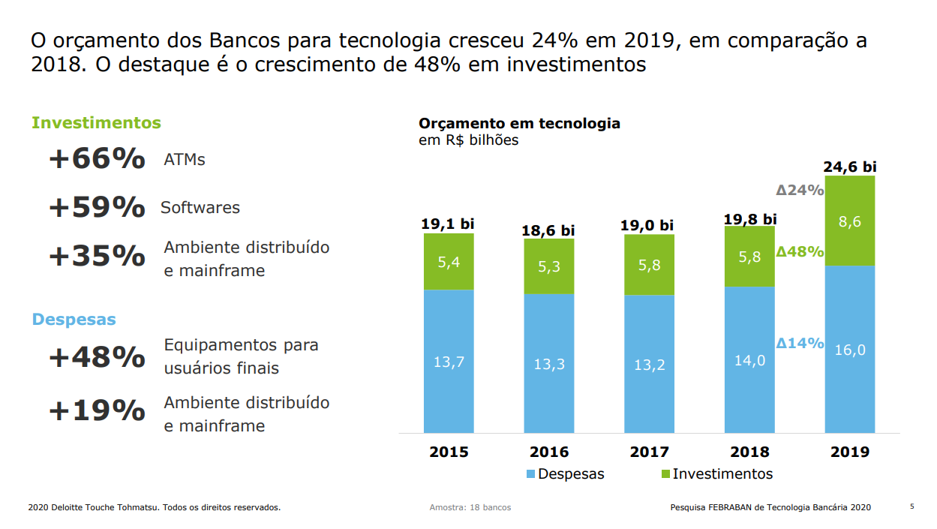

**Fonte:** FEBRABAN (2020)

De acordo com o artigo publicado por Alexandre Lodi no blog Mercado Mercantil em 2022, as empresas precisaram se adequar aos novos formatos e aos clientes mais exigentes que buscam cada vez mais agilidade e praticidade nos serviços oferecidos. Ainda no artigo, o escritor ressalta o aumento no uso das tecnologias em decorrência da pandemia do covid-19, que aumentou a demanda por serviços digitais. Neste sentido, com surgimento das chamadas “Fintechs” e novos modelos de negócios digitais, percebe-se uma necessidade cada vez maior das instituições financeiras adaptarem-se rapidamente as mudanças para continuarem competitivas.

## 2.2 – FINTECHS E NEGÓCIOS DIGITAIS

Segundo Silva (2018), o crescimento da tecnologia no mercado financeiro impulsionou o surgimento de novos modelos de negócio de empresas mais enxutas. Essas empresas são as startups conhecidas como fintechs.

De acordo com o artigo publicado na Revista de Casos e Consultorias em 2018, as fintechs são os startups do mercado financeiro. As startups, de acordo com a definição da Associação Brasileira de Startups (ABSTARTUPS), são empresas em fase inicial que desenvolvem serviços e/ou produtos inovadores com alta margem de crescimento.

A aceitação das fintechs por parte da população brasileira se mostra em uma constante evolução. Um estudo da MindMiner feito em 2020, revela que o uso das fintechs dobrou entre os anos de 2017 e 2019, conforme gráfico abaixo:

**Figura 2** - Evolução do uso das fintechs pelos brasileiros.

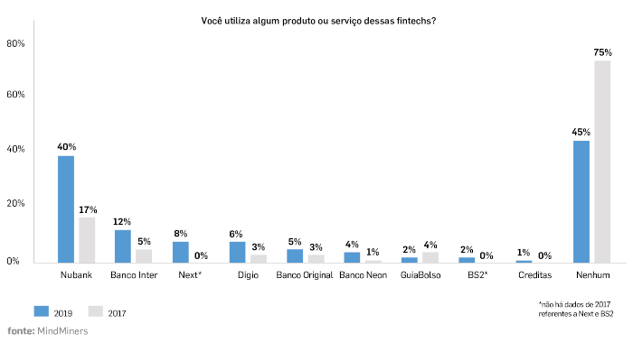

**Fonte:** Publicação feita por Amanda Schnaider no site Meio e Mensagem.[1]

O uso das fintechs no brasil observa-se através da aceitação em decorrência dos benefícios oferecidos aos clientes que, segundo artigo publicado no blog Simply, em 2022, são: Menos burocracia em relação aos bancos e corretoras tradicionais, especialização em uma única linha de produto e o uso da tecnologia mais avançada que facilita e agiliza os processos realizados no dia a dia.

# 3 – AS CARACTERISTICAS DO PROFISSIONAL DE ENGENHERIA E SUA PARTICIPAÇÃO NO MERCADO FINANCEIRO

Com a constante evolução tecnológica e o surgimento das fintechs, percebe-se um movimento cada vez maior entre as instituições financeiras na procura por profissionais que se adaptem rapidamente as mudanças e que possuam uma visão macro dos acontecimentos da empresa, sendo capazes assim de gerar mais valor e, consequentemente, mantendo-a competitiva no mercado. Isto, atrelado as oportunidades de salários elevados e os planos de carreira, tem sido um atrativo para diversas áreas de formação, desde engenheiros até profissionais de TI.

No que tange a engenheira de produção, muitas instituições financeiras têm buscado as qualidades deste profissional principalmente nas áreas de investimento, tendo em vista o desenvolvimento de competências como visão global dos setores das empresas e suas habilidades matemáticas e raciocínio lógico, que são desenvolvidas durante sua vida acadêmica. Apesar de no Brasil a tríade engenharia civil, mecânica e elétrica terem maior destaque e “tempo de vida”, a engenharia de produção vem ganhando cada vez mais espaço atualmente, devido a busca por profissionais que tenham ampla visão global dos problemas, sendo capaz de integrar os mais diversos setores de uma empresa e entender a relação entre eles.

Em publicação realizada no site do Centro Mineiro do Ensino Superior, é apresentado uma fala de Roger Karam (ex-CEO e Membro do Conselho do Deutsche Bank Brasil) onde o mesmo diz que os engenheiros, em especial os com mestrado em finanças, se sobressaiam nas análises das empresas que iriam realizar o processo de abertura de capital, pois de início era necessário explicar os segmentos industrial, financeiro e administrativo. Isso se dá ao fato de o profissional de engenharia ter uma visão mais clara de como funciona uma fábrica em geral.

Ainda na mesma publicação, apresenta-se uma fala de Ricardo Naveiro (professor da UFRJ e Diretor Técnico da ABEPRO durante 2004/2005), informando que mais de 50% dos engenheiros de produção formados pela UFRJ (Universidade Federal do Rio de Janeiro) são contratados por empresas da área de finanças. O artigo da faculdade também revela que no Deutsche Brank, cerca de 33% dos funcionários e estagiários são engenheiros ou estão cursando a área. E que boa parte da diretoria do Banco Fibra é composta por engenheiros.

Vale ressaltar que nomes conhecidos no campo das finanças como: Pedro Malan (Ministro da Fazenda – governo FHC), Cássio Casseb (ex-presidente do Banco do Brasil) e Henrique Meirelles (ex-presidente do Banco Central), também são engenheiros.

## 3.1 – CERTIFICAÇÕES E ESPECIALIZAÇÕES FINANCEIRAS

O profissional de engenharia que desejar se destacar no mercado financeiro ou até mesmo nivelar o conhecimento técnico com outras graduações voltadas ao setor financeiro, deve se especializar por meio de MBAs, pós-graduações e certificações voltadas a finanças.

Atualmente a ANBIMA (Associação Brasileira das Entidades dos Mercados Financeiro e de Capitais) é responsável por educar, informar, autorregular e representar instituições como bancos, gestoras, corretoras, distribuidoras e administradoras. Ela oferece certificações que em diversas vagas são tidas como obrigatórias para exercer a profissão. São elas:

Certificação Profissional ANBIMA – Série 10 (CPA-10) – A certificação CPA-10 da Anbima foi desenvolvida para os profissionais que atuam com a prospecção ou venda dos produtos de investimento para o público final, seja em contato direto com o investidor, seja através de agências ou plataformas online de atendimento. A prova é composta de 50 questões e para ser aprovado deve-se obter no mínimo 70% de acertos. Os conteúdos abordados são: Sistema financeiro nacional e participantes do mercado; Ética, regulamentação e análise do perfil do investidor; Conceitos básicos de economia e finanças; Princípios de investimento; Fundos de investimento; Instrumentos de renda variável e renda fixa; Previdência complementar aberta: PGBL e VGBL.

Certificação Profissional ANBIMA – Série 20 (CPA-20) – A certificação CPA-20 é destinada a pessoas que irão realizar a venda ou manutenção de investimento para clientes de varejo alta renda, corporate e private banking, exigindo um nível de conhecimento maior. A prova é composta de 60 questões, também exigindo um mínimo de 70% de acertos para ser aprovado. São adicionados conteúdos sobre o mercado de derivativos e os temas já tratados na CPA-10 são mais aprofundados. Por isso, quem adquiri a certificação CPA-20 pode exercer automaticamente as atividades da CPA-10.

Certificação de Especialista em Investimentos (CEA) – A certificação CEA é mais complexa e específica. Normalmente quem a possui tem a função de assessorar gerentes de contas de investidores e seu conhecimento técnico sobre os produtos de investimento é mais amplo. Profissionais com esta certificação podem indicar produtos de investimentos e montagem de carteiras de investimentos com base no perfil de cada investidor. A prova é composta por 70 questões e os conteúdos baseiam-se em temas como: princípios básicos de economia e finanças; gestão de carteiras e riscos; planejamento de investimentos; autorregulação ANBIMA. O profissional com esta certificação pode exercer todas as atividades que são abrangidas na CPA-20 e CPA-10.

Certificação de Gestores ANBIMA (CGA) – A certificação CGA permite que o profissional se torne gestor de recursos de terceiros, podendo por meio de veículos de investimento (fundos, clubes de investimento, carteira administrada) realizar a decisão de compra ou venda de ativos com base em suas estratégias. A prova é aplicada em dois módulos, possuindo 60 questões cada e no mínimo 70% de acertos para que haja aprovação. No total, a prova abrange vinte e dois temas, que podem ser consultados diretamente no site da ANBIMA.

Essas são algumas das diversas certificações financeiras que o profissional de engenharia pode obter se deseja se destacar neste mercado, especialmente se deseja atual em agência bancária ou com gestão de investimentos.

# 4 – IMPLEMENTAÇÃO DE FERRAMENTAS DE MELHORIA CONTÍNUA EM PROCESSOS BANCÁRIOS

Além das qualidades cobiçadas pelas instituições financeiras, já citadas acima, um engenheiro de produção também pode atuar em áreas relacionadas a gestão da qualidade de produtos e melhorias de processos, através da implementação de técnicas e ferramentas de melhoria contínua. Tendo em vista a grande quantidade de processos existentes em uma instituição financeira, desde a conceção de um crédito até uma abertura de contas ou até mesmo fluxos internos de gestão de pessoas, é vantajoso que exista um profissional com conhecimentos técnicos e gerenciais para otimizar o uso dos recursos e reduzir os custos derivados destes processos.

## 4.1 – O CONCEITO DE MELHORIA CONTÍNUA E LEAN MANUFACTURING

As empresas que adotam as práticas e conceitos da Melhoria Contínua buscam constantemente formas de aperfeiçoar seus processos, serviços e produtos. Tem como foco localizar desperdícios, gargalos ou ineficiências nos processos, através de análises detalhadas, com a finalidade de eliminá-los ou reduzi-los.

Antes, ao se ouvir falar sobre melhoria contínua, era comum pensar que essa prática era direcionada apenas a grandes empresas, porém percebe-se cada vez mais sua aplicação nos mais diversos segmentos e tamanhos de corporações, sejam elas de grande ou pequeno porte. Profissionais do setor preveem que nos próximos anos está metodologia não será mais apenas uma vantagem competitiva, mas se tornará uma obrigação.

A Melhoria Contínua deve ser integrada a cultura da empresa para que seus efeitos realmente sejam notados, envolvendo todos os colaboradores e estando presente no dia a dia de cada um. E como o próprio nome diz, é um processo contínuo, pois uma tarefa ou processo podem ser melhorados inúmeras vezes com o passar do tempo, tendo em vista o surgimento de novas práticas e tecnologias, além da experiência profissional que cada colaborador da empresa carrega consigo, devendo, portanto, sugerir mudanças.

É muito comum encontrar o termo melhoria contínua em conjunto com o Lean Manufacturing. O Lean traz consigo um conjunto de técnicas e princípios que tem por objetivo auxiliar a análise e melhoria de processos. Sua criação está diretamente ligada ao Sistema Toyota de Produção (STP), surgindo em resposta a ascensão industrial japonesa pós-guerra. Segundo a metodologia Lean, melhoria contínua é conhecida como *kaizen.*

Existem diversas formas de se alcançar a melhoria contínua e ferramentas Lean que auxiliam este processo. Vale ressaltar que todas possuem um objetivo em comum: analisar os dados atuais de um processo, comparando-o com dados passados, buscando sempre formas de melhorias e reduções de custos, aumento ainda mais o valor agregado do produto/serviço. Há 3 abordagens comumente utilizadas na gestão Lean para se alcançar a melhoria contínua:

1) Plan-Do-Check-Act (PDCA) – É utilizado para controlar e melhorar processos e produtos. O ciclo PDCA possui essa nomenclatura devido as iniciais em inglês de cada etapa, sendo elas:

* P (plan) – planejar
* D (do) – fazer/executar
* C (check) – checar/verificar
* A (act) – agir

Abaixo, podemos ver uma figura melhor exemplificando as etapas do ciclo PDCA:

**Figura 3** - Etapas do ciclo PDCA

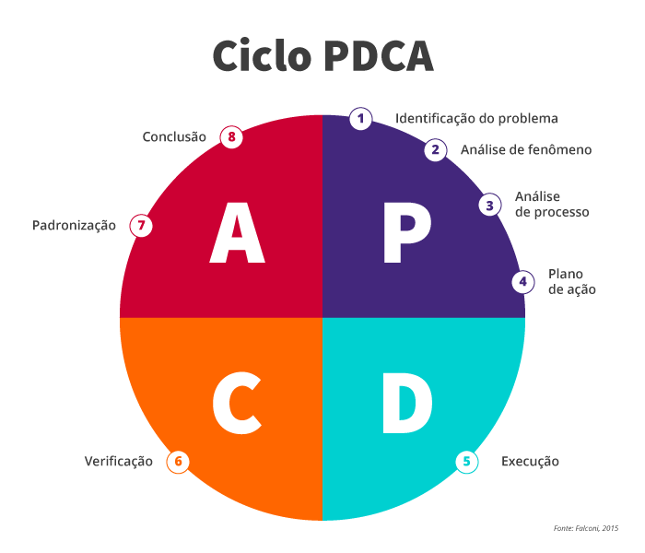

**Fonte:** Publicação feita no Blog Viridis.[2]

Por se tratar de um ciclo, como o próprio nome já diz, sua aplicação deve se tornar um hábito para que sua aplicação alcance o objetivo de buscar sempre a melhoria contínua.

2) Análise da Causa Raiz – Outra técnica comumente utilizada no Lean é a Análise da Causa Raiz (RCA). Consiste em buscar as causas dos problemas que ocorrem durante os processos. É uma ferramenta que visa buscar as causas raízes dos problemas, analisando-as mais profundamente.

É comum que sejam usados os “5 Porquês” para a determinação da causa raiz, tendo em vista que cada “porquê” bem avaliado e respondido, nos aproxima ainda mais do problema real a ser resolvido. Abaixo, figura que exemplifica aplicação dos “5 Porquês” na análise de uma causa raiz:

**Figura 4 -** Utilização dos "5 Porquês" na busca pela causa raiz.

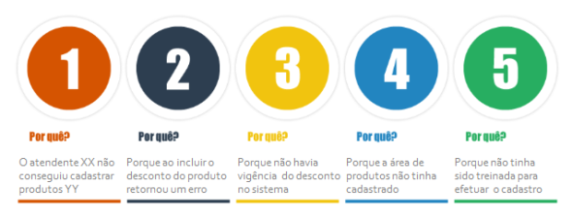

**Fonte:** Publicação no blog de Leonardo Matsumota.[3]

3) Kanban – É uma ferramenta visual utilizada para a gestão do fluxo de trabalho, através da utilização de colunas e cartões, tornando mais fácil a gestão das atividades. Abaixo, um exemplo de quadro Kanban:

**Figura 5** - Quadro Kanban

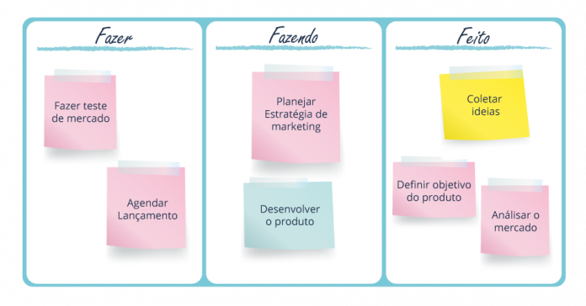**Fonte:** Publicação no site da empresa Artia.[4]

No quadro acima, vemos um exemplo de kanban, onde os cartões representam as atividades e as colunas representam os status que cada tarefa se encontra, tornando assim, a visualização dos processos mais simples e dinâmica.

As três principais funções o kanban são:

* Gerenciar o fluxo de trabalhodando aos gestores uma visão mais ampla do processo e o ritmo da produção.
* Equilibrar os processos permitindo ter clareza sobre as atividades que estão sendo executadas, evitando que o fluxo seja interrompido pela falta de uma atividade que não foi finalizada anteriormente.
* Limitar a quantidade de trabalhotendo em vista a capacidade produtiva da equipe.

As ferramentas de melhoria contínua citadas acima são comumente utilizadas nos mais diversos tipos de empresas e setores da economia, porém várias outras estão disponíveis, fazendo com que a habilidade de aplicar o conhecimento certo na resolução de problemas e a capacidade de identificar oportunidades de melhoria se torne essencial ao profissional que deseja se destacar no mercado. A grade curricular do curso de engenharia de produção oferece contato próximo com estas ferramentas e demais conhecimentos relacionados a melhoria contínua, tornando o profissional mais bem preparado para esta demanda do mercado.

## 4.2 – EXEMPLOS DE APLICAÇÃO DA MELHORIA CONTINUIA NO BANCO DO BRASIL E BRADESCO.

No ano de 2001, Marisalvo da Silva publicou um trabalho com o tema “Melhoria Contínua no Banco do Brasil”, expondo características sobre o lançamento do Programa da Qualidade em 1992 e a adoção aos Critérios de Excelência do Prêmio Nacional da Qualidade (PNQ), em 1995, como balizador do programa.

Em paralelo com seu Programa da Qualidade, o BB também implementou o Plano de Excelência e Competitividade (PEC), que tinha por objetivo conduzir a instituição à excelência em sua gestão através de ações estratégicas que revisassem os processos, reduzissem a quantidade de retrabalhos, aumentassem a capacidade de comercialização e diminuíssem o estresse do colaborador.

O EAP (Estudo e Aperfeiçoamento de Processos) ou PDCA de melhorias, foi o método utilizado na análise e na solução de problemas em todos os processos do programa. Na figura abaixo, vemos de forma representativa os passos do método PDCA utilizado:

**Figura 6** - Método para análise e solução de problemas.

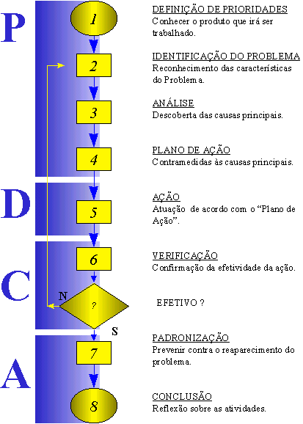

**Fonte:** Artigo publicado por Marisalvo da Silva no site do Centro da Qualidade, Segurança e Produtividade (2001).[5]

Em seus estudos, Silva (2001) diz que a Central de Análise de Crédito (unidade responsável pela análise e estabelecimento de limites de crédito e escores de risco para pessoas jurídicas e instituições financeiras que operam com o Banco do Brasil) implantou o Sistema de Garantia da Qualidade, e em apenas 146 dias obteve o certificado ISO 9002. E com a observação dos requisitos da NBR ISO 9002/94 e utilização das ferramentas da qualidade, alcançou:

1. comprometimento, definição e padronização das rotinas mediante ampla discussão com os empregados.  
2. 71% de atendimento aos clientes nos prazos especificados (abril/99).  
3. 75% de clientes satisfeitos com os serviços prestados (março/99).  
4. diminuição do tempo de análise de limites de 25 dias (julho/97) para 2 dias (abril/99).  
5. 76% de funcionários satisfeitos (abril/99). (SILVA, 2001).

E foram alcançados bons resultados com o Estudo e Aperfeiçoamento de Processos (EAP), como: economia através da redefinição de roteiro dos veículos, diminuição do tempo de entrega, e redução do tempo gasto no estudo de operações de crédito.

Silva (2001) cita uma matéria da Revista Exame, na qual diz que o lucro de 800 milhões veio por meio da economia que foi gerada no primeiro ano de implantação do PEC (Plano de Excelência e Competitividade).

O Banco do Brasil ganhou reconhecimento da sociedade através de premiações recebidas em 1998, após o investimento na Gestão de Processos com foco no cliente, como os prêmios de Faixa Prata do Prêmio Qualidade do Governo Federal (ex-MARE) e o Prêmio de Qualidade em bancos (Revista Banco Hoje).

“Em 1999, o BB obteve o reconhecimento das Unidades Varejo e Serviços e Seguridade na Faixa Bronze do PQGF e de sete agências no Nível I do Prêmio Gaúcho da Qualidade.” (Silva, 2001).

O Bradesco também vem demonstrando bons resultados com a utilização de programas de melhoria contínua, segundo o site Cantarino Brasileiro, em sua publicação em janeiro de 2022, a área de operações do banco, dentro de um ano, processa mais de dois bilhões em transações para clientes, dentre formalizações pagamentos e recebimentos.

Levando em consideração organização e geração de valor dentro dos requisitos de governança e eficiência, o Bradesco implantou um sistema de melhoria continuada visando disseminar a cultura LEAN em 100% e aplicar um modelo sustentável para segurança, agilidade e redução de custos dos processos.

Essas implementações possibilitaram ao banco um aumento nos volumes de operações sem ser necessário o aumento do orçamento, contribuindo assim com a eficiência contínua e a sustentabilidade do negócio, chegando a evitar um custo de R$ 44,5 milhões/ano.

Com um total de 124 projetos concluídos e 100 em andamento, são os seguintes os temas contemplados: melhoria de fluxo em contas digitais; remodelagem de fluxo operacional ou terceirização; gestão do conteúdo físico para digital; implantação de autosserviços e automações; centralização de operações das redes para o BackOffice.

# 5 – CONCLUSÃO

O presente artigo científico teve por objetivo apresentar uma análise sobre a atuação do profissional de Engenharia de Produção no mercado financeiro, fazendo relações entre as características que são desenvolvidas por este profissional ao longo de sua vida acadêmica e como podem ser utilizadas no âmbito financeiro, principalmente em setores voltados a investimentos e melhoria contínua de processos.

A evolução das tecnologias tem sido claramente exponencial. Mudanças são necessárias constantemente e termos como inovação e adaptabilidade se tornaram comuns nos mais diversos setores da economia, o que inclui também o mercado financeiro. Com a rápida transmissão de informações proporcionada pela internet e com o surgimento de novos modelos de negócio, como as Fintechs, os bancos e demais instituições financeiras tiveram que se adaptar buscando profissionais cada vez mais capacitados e realizando melhorias em seus processos, para que pudessem continuar competitivos no mercado.

Neste cenário, um profissional com alta capacidade de se adaptar a mudanças, que tenha uma visão ampla sobre a relação existente entre os todos os setores de uma empresa e que tenha facilidade em identificar melhorias de processos, certamente será cada vez mais valioso para as instituições financeiras. O engenheiro de produção, por sua vez, possui essas características, tornando-se apto a atuar neste mercado.

A habilidade de um engenheiro de produção em lidar com a matemática, seu raciocínio lógico e entender a relação entre os diversos setores de uma empresa, auxiliam nas decisões do setor de investimentos, tendo em vista conseguirem expressar fatores importantes através de dados e modelos estatísticos. Isto, atrelado a uma especialização ou certificação financeira (CPA-10, CPA-20, CEA, CGA etc.), torna o profissional um destaque neste setor que vem ganhando cada vez mais força atualmente.

O conhecimento em áreas de estudo relacionadas a melhoria contínua e controle da qualidade também são diferenciais do profissional de engenharia de produção. Conforme demonstrado neste artigo, o uso de ferramentas Lean e de melhoria contínua, com o ciclo PDCA por exemplo, trouxe benefícios expressivos ao Banco do Brasil, reduzindo o tempo dos processos fazendo com que o grau de satisfação de clientes e funcionários para com a instituição aumentassem drasticamente. A disseminação da cultura Lean e melhoria contínua também fez com que o Bradesco evitasse um custo de R$44,5 milhões/ano, aplicando um modelo sustentável para segurança, agilidade e redução de custos dos processos, possibilitando ao banco um aumento nos volumes de operações sem ser necessário o aumento do orçamento.

Conclui-se, portanto, que a relação entre o engenheiro de produção e o mercado financeiro mostra-se vantajosa, tendo em vista que as características deste profissional atendem as demandas deste setor, ofertando benefícios as instituições financeiras e aos engenheiros que buscam planos de carreira e melhores salários ofertados por este mercado.

# REFERÊNCIAS

BRITO, Osias. **Mercado Financeiro**. 3ª Edição. São Paulo: Saraiva, 2020.

Cantarino brasileiro. **Programa de Melhoria Contínua de Operações (Bradesco)**. Cantarino brasileiro, 2022. Disponível em:< https://cantarinobrasileiro.com.br/uncategorized/programa-de-melhoria-continua-de-operacoes-bradesco/>. Acesso em: 23/09/2022.

CEMES – Centro Mineiro de ensino superior. **O Engenheiro de Produção e o Mercado Financeiro**. CEMES – Centro Mineiro de ensino superior. Disponível em:< <https://www.cemes.edu.br/index.php/item/21-o-engenheiro-de-producao-e-o-mercado-financeiro.html>>. Acesso em: 23/09/2022.

ESPINHA, Roberto Gil. **Kanban:** guia completo para entender o sistema de gestão visual. Artia, 2019. Disponível em: <https://monitormercantil.com.br/a-nova-era-do-mercado-financeiro/>. Acesso em: 18/11/2022.

Expert XP. **O que é Anbima e como obter os certificados**. Expert XP, 2020. Disponível em: <https://conteudos.xpi.com.br/aprenda-a-investir/relatorios/anbima/#:~:text=A%20Associa%C3%A7%C3%A3o%20Brasileira%20das%20Entidades,evolu%C3%A7%C3%A3o%20do%20mercado%20financeiro%20nacional>. Acesso em: 23/09/2022.

FURLANETTO, E. NETO, H. NEVES, C. **Engenharia de Produção no Brasil: Reflexões acerca da atualização dos cursos de graduação.** Revista Gestão Industrial ISSN 1808-0448 / v. 02, n. 04: p. 38-50, 2006.

GONÇALVES, Mariane. **O ciclo PDCA na gestão de energia e utilidades**. Viridis Blog, 2018. Disponível em: < https://viridis.energy/pt/blog/o-ciclo-pdca-na-gestao-de-energia-e-utilidades>. Acesso em: 18/11/2022.

JORGE, Ricardo. et al. **O Ecossistema de fintechs no Brasil.** Revista de Casos e Consultoria -ISSN2237-7417 | V. 9, N. 3, e931, 2018

LODI, Alexandre. **A nova era do mercado financeiro**. Monitor Mercantil, 2022. Disponível em: <https://monitormercantil.com.br/a-nova-era-do-mercado-financeiro/>. Acesso em: 23/09/2022.

MATSUMOTA, Leonardo. **Utilizando 5 porquês (5-why) na análise da causa raiz de sistemas TI**. Digital Strategy and It Innovation, 2018. Disponível em: <https://leonardo-matsumota.com/2018/04/25/utilizando-5-porques-5-why-na-analise-da-causa-raiz-de-sistemas-ti/>. Acesso em: 18/11/2022.

MATTOS, Vinicius. **Inovações no mercado financeiro: Impactos na perspectiva dos clientes e gestores.** 2021. 33 págs. Universidade Federal de Santa Catarina, Florianópolis, 2021.

NOOMIS Febraban Tech. **Investimentos de bancos com tecnologia aumentam 48%**. NOOMIS Febraban Tech, 2020. Disponível em: <https://noomis.febraban.org.br/temas/inovacao/investimentos-de-bancos-com-tecnologia-aumentam-48>. Acesso em: 23/09/2022.

REZENDE, Tatiana. **A meritocracia no mercado financeiro brasileiro.** 2019. 74 págs. Fundação Getúlio Vargas, Rio de Janeiro, 2019.

SCHNAIDER, Amanda. **Fintechs: número de usuários dobra no Brasil em dois anos**. Meio e Mensagem, 2020. Disponível em:<https://www.meioemensagem.com.br/home/marketing/2020/01/13/numero-de-brasileiros-que-usam-fintechs-quase-dobrou-em-dois-anos.html>. Acesso em: 23/09/2022.

SILVA, Marisvaldo. **Melhoria contínua no banco do brasil**. QSP – Centro de qualidade, segurança e produtividade, 2001. Disponível em:< https://www.qsp.org.br/biblioteca/busc_exelencia.shtml>. Acesso em: 23/09/2022.

SIMPLYBlog. **Fintechs no Brasil: evolução do ecossistema e seus benefícios**. SIMPLYBlog, 2022. Disponível em: <https://blog.simply.com.br/fintechs-no-brasil/#:~:text=Fintechs%20de%20Cr%C3%A9dito%20em%20n%C3%BAmeros&text=Segundo%20relat%C3%B3rio%20do%20setor%3A,at%C3%A9%2031%2F03%2F2022)%3B>. Acesso em: 23/09/2022.

1. Disponível em: < https://www.meioemensagem.com.br/home/marketing/2020/01/13/numero-de-brasileiros-que-usam-fintechs-quase-dobrou-em-dois-anos.html>. >. Acesso em: 23 de set. 2022.
2. Disponível em: <https://viridis.energy/pt/blog/o-ciclo-pdca-na-gestao-de-energia-e-utilidades>. Acesso em: 18 de nov. 2022.
3. Disponível em <https://leonardo-matsumota.com/2018/04/25/utilizando-5-porques-5-why-na-analise-da-causa-raiz-de-sistemas-ti/>. Acesso em 18 de nov. 2022.
4. Disponível em < https://artia.com/kanban/>. Acesso em 18 de nov. 2022.
5. Disponível em:< https://www.qsp.org.br/biblioteca/busc_exelencia.shtml>. Acesso em: 23/09/2022.